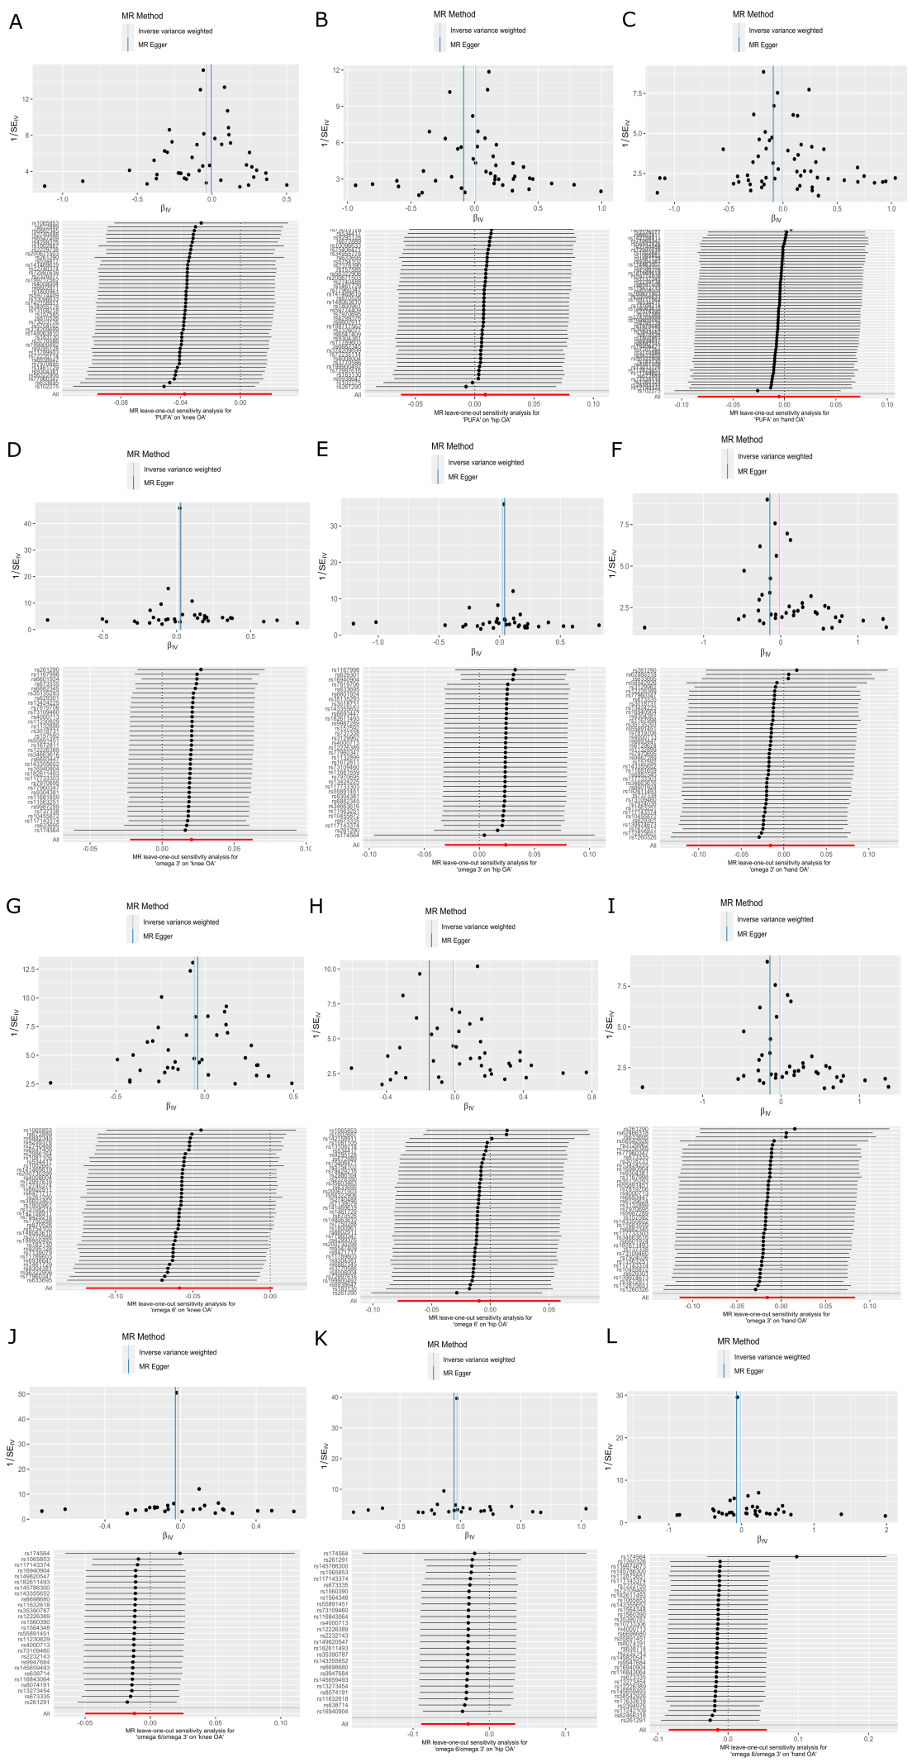
Supplementary Figure 1. Funnel plots and Leave-one-out plots of the influence of PUFA on OA (male and female). A. total PUFA-Knee OA. B. total PUFA-Hip OA. C. total PUFA-Hand OA. D. Omega3- Knee OA. E. Omega3-Hip OA. F. Omega3- Hand OA. G. Omega6-Knee OA. H. Omega6-Hip OA. I. Omega6- Hand OA. J. Omega6/3 ratio Knee OA. K. Omega6/3 ratio- Hip OA. L. Omega6/3 ratio- Hand OA. OA : osteoarthritis. PUFA: polyunsaturated fatty acid.
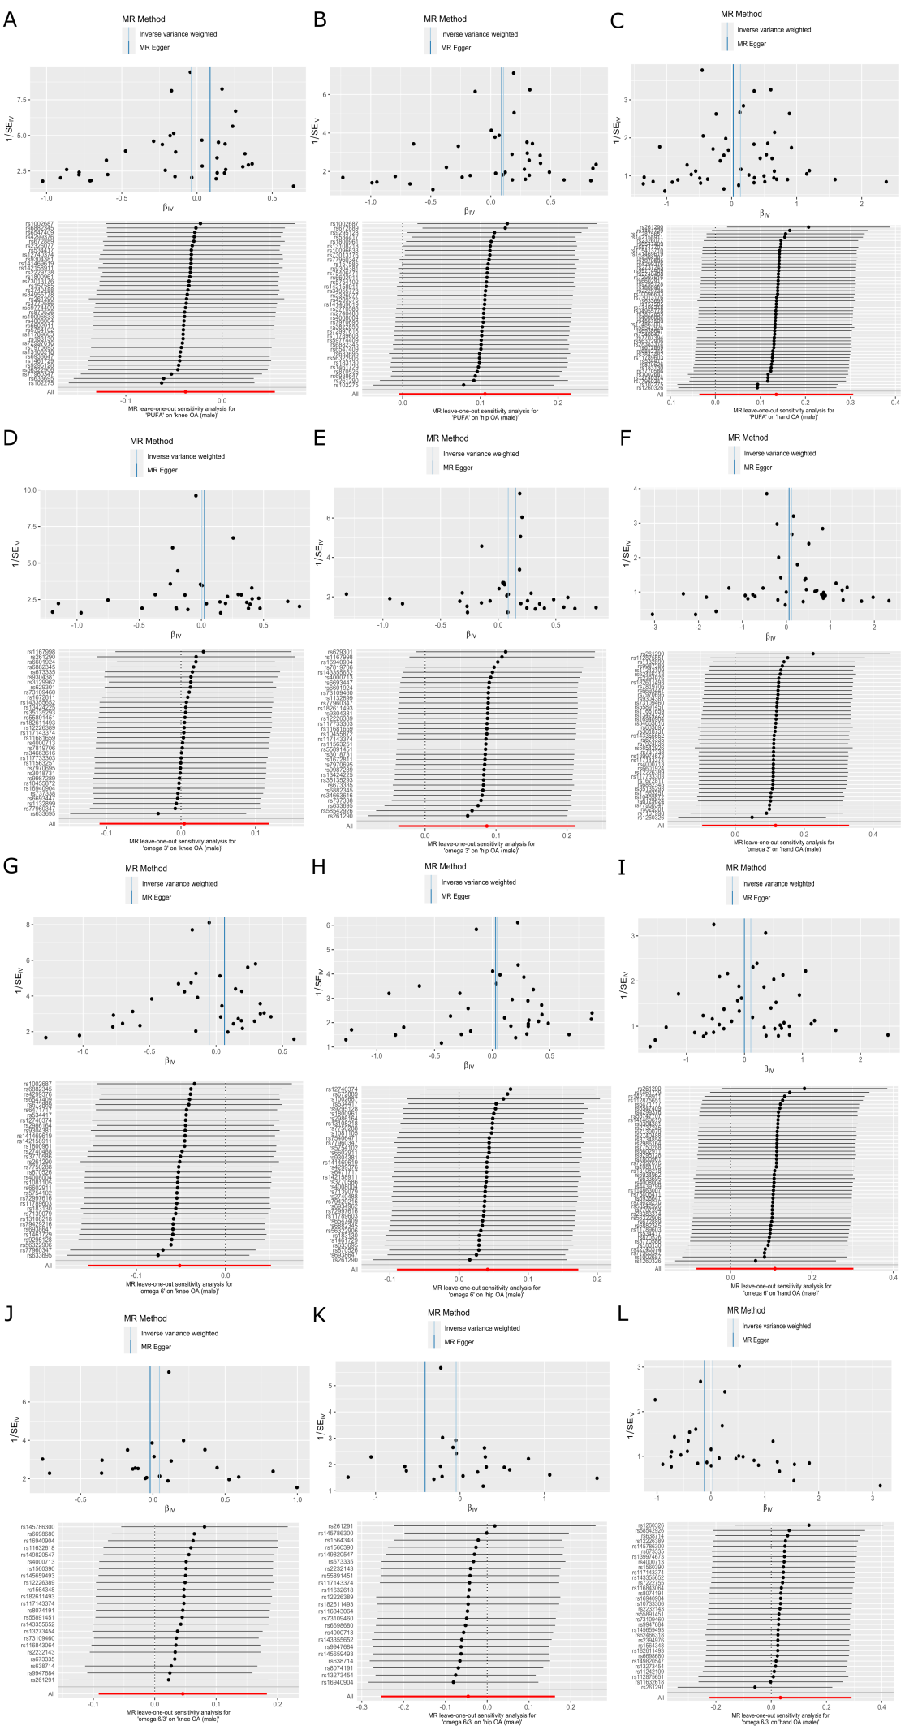
Supplementary Figure 2. Funnel plots and Leave-one-out plots of the influence of PUFA on OA (male). A. total PUFA-Knee OA. B. total PUFA-Hip OA. C. total PUFA-Hand OA. D. Omega3- Knee OA. E. Omega3-Hip OA. F. Omega3- Hand OA. G. Omega6-Knee OA. H. Omega6-Hip OA. I. Omega6- Hand OA. J. Omega6/3 ratio Knee OA. K. Omega6/3 ratio- Hip OA. L. Omega6/3 ratio- Hand OA. OA : osteoarthritis. PUFA: polyunsaturated fatty acid.
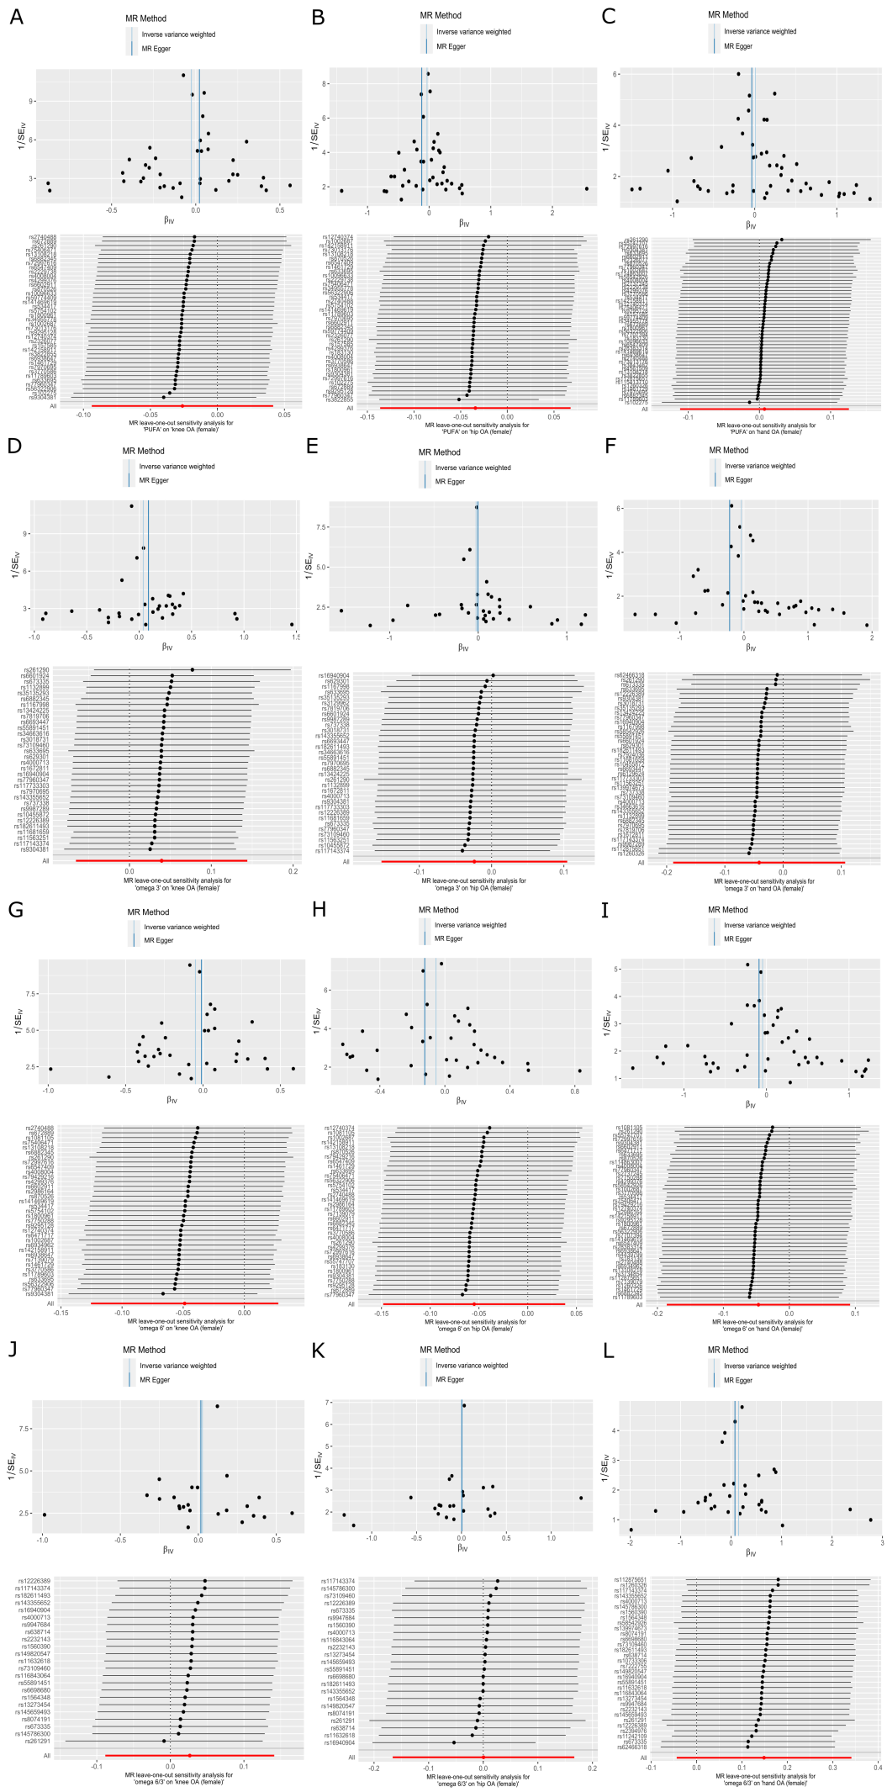
Supplementary Figure 3. Funnel plots and Leave-one-out plots of the influence of PUFA on OA (female). A. total PUFA-Knee OA. B. total PUFA-Hip OA. C. total PUFA-Hand OA. D. Omega3- Knee OA. E. Omega3-Hip OA. F. Omega3- Hand OA. G. Omega6-Knee OA. H. Omega6-Hip OA. I. Omega6- Hand OA. J. Omega6/3 ratio Knee OA. K. Omega6/3 ratio- Hip OA. L. Omega6/3 ratio- Hand OA. "OA" : osteoarthritis. PUFA: polyunsaturated fatty acid.

